Báo cáo tiến trình đồ án tuần 4
Sinh viên: Nguyễn Đức Hoàng Việt – msv: 22021513
- Hoàn thiện mô hình mô phỏng Robot trên Solidwork
- Sửa các lệnh mate bị lỗi khi đưa sang môi trường Simcape của Matlab.
- Giới hạn góc quay của cánh tay chính và bi mắt trâu trước khi đưa sang Matlab.
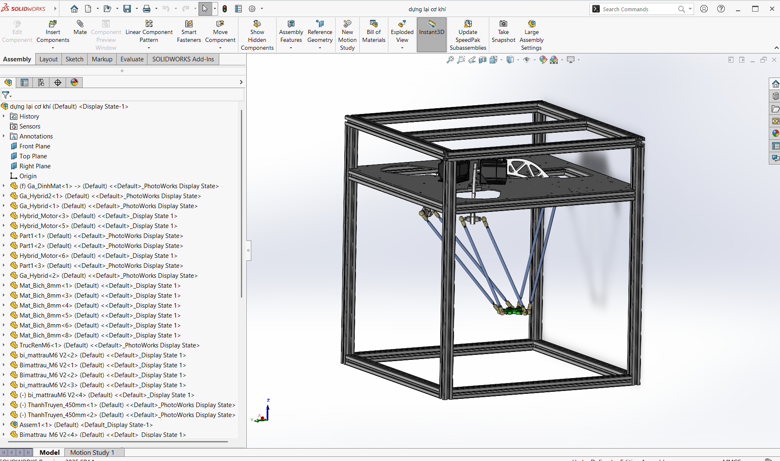
- Đưa mô hình Robot sang môi trường Simcape của Matlab để mô phỏng chuyển động của Robot Delta
- Quy trình chuyển đổi:
Cụm lắp robot trong SolidWorks được xuất bằng Simscape Multibody Link thành một file mô tả RobotDelta.xml và 11 file hình học STEP. Hàm smimport của MATLAB dựng từ đó mô hình RobotDelta.slx cùng file dữ liệu RobotDelta_DataFile.m chứa khối lượng, trọng tâm, quán tính và vị trí các khung tọa độ. Mô hình import này được giữ nguyên làm dữ liệu gốc; mọi hiệu chỉnh được thực hiện tự động bằng script build_RobotDelta_Sim.m, tạo ra mô hình mô phỏng RobotDelta_Sim.slx. Cách làm này cho phép dựng lại mô hình bất cứ khi nào bản CAD thay đổi mà không phải sửa tay.

Model Simscape import từ SolidWorks ban đầu không chạy được. Sau khi sửa động học, tổ chức lại thành MATLAB Project và bổ sung bộ công cụ thực nghiệm, robot mô phỏng bám quỹ đạo với sai số tối đa 1.9 mm và hiện tại mô phỏng chạy được trên mọi máy.
- Model
- Thay đổi trọng lực, hệ trục trong CAD là [0; -9.81; 0] thành [0; -9.81; 0] đúng với trọng lực thực tế (trục z).
- Khóa các khớp thừa, các cụm linh kiện thành 1 khối (ví dụ như: Cánh tay chính, mặt bích, trục ren, bi mắt trâu).
- Bi mắt trâu bị import thành hàn cứng và 1 khớp quay nên thanh truyền không lắc ngang được. Khắc phục bằng cách thay 12 mối hàn bi thành ổ bi bằng Spherical Joint (6 ở đầu cánh tay, 6 ở bàn động).
- Sau khi chỉnh sửa model, cơ cấu có đúng 3 bậc tự do (3 động cơ).
- Kiến trúc Model
- Model có hai tầng: tầng trên sinh lệnh bằng tín hiệu Simulink, subsystem Robot_Delta chứa toàn bộ cơ khí Simscape.
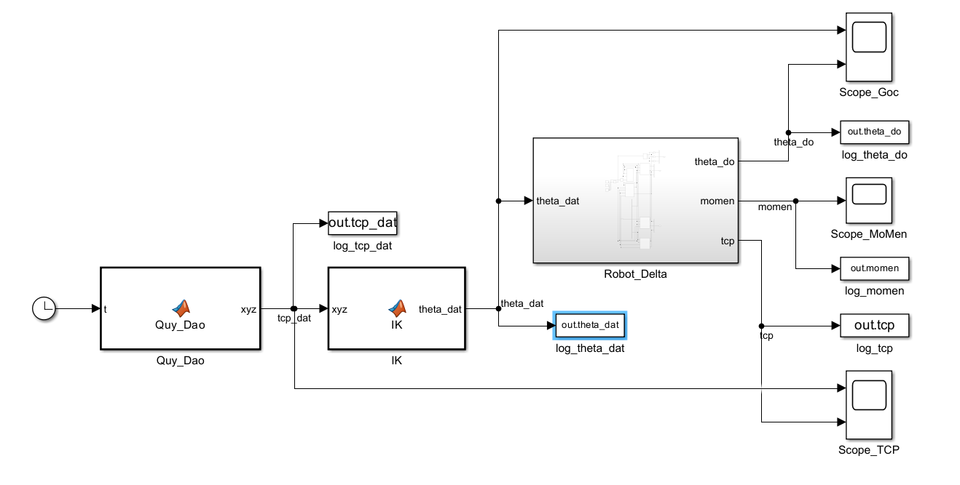
- Quỹ đạo qua IK thành 3 góc động cơ; cơ khí trả về góc, mô-men, vị trí TCP
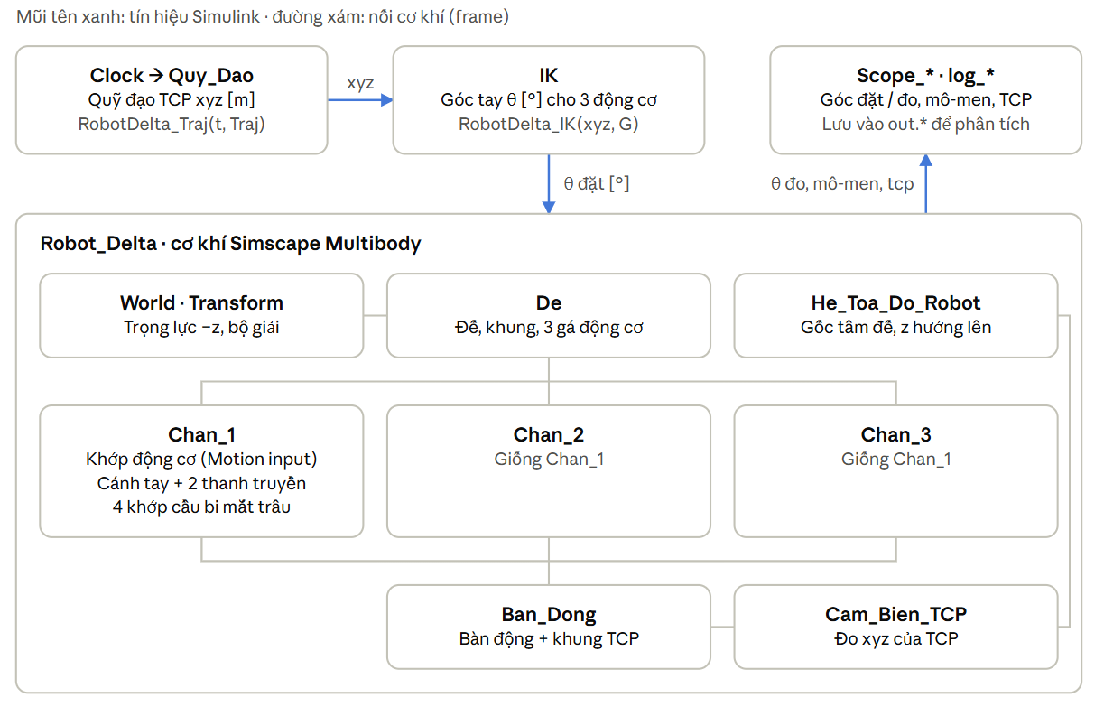
- Quy_Dao và IK gọi đúng các hàm mà code điều khiển robot thật dùng, nên mô phỏng và thực nghiệm chạy cùng một tham chiếu. Scope_TCP nhận thêm vị trí đặt trực tiếp từ Quy_Dao để so với vị trí thực.
- Chức năng của từng khối:
- Tầng trên cùng:
Khối | Loại | Chức Năng | Hình ảnh
Clock | Nguồn | Cấp thời gian t | 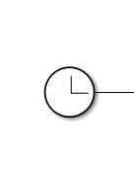
Quy_Dao | MATLAB Function | Sinh vị trí TCP (tâm bàn động) theo thời gian. 4 chế độ: 0 đứng yên, 1 đường tròn, 2 gắp–đặt, 3 danh sách điểm | 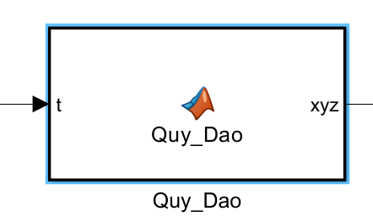
IK | MATLAB Function | Động học ngược: vị trí TCP [m] thành 3 góc tay θ [°] | 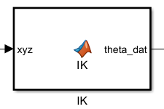
Robot_Delta | Subsystem | Toàn bộ cơ khí. Vào: θ đặt. Ra: θ đo, mô-men, vị trí TCP | 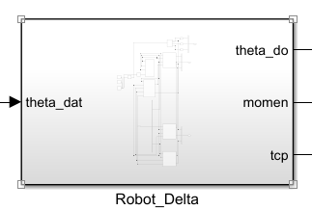
Scope_Goc, Scope_MoMen, Scope_TCP | Scope | Xem góc đặt/đo, mô-men 3 động cơ, vị trí TCP đặt/thực trong lúc chạy | 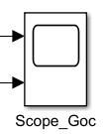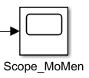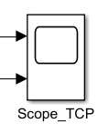
log_theta_dat, log_theta_do, log_momen, log_tcp_dat, log_tcp | To Workspace | Lưu kết quả vào out để vẽ và phân tích
- Bên trong Robot Delta:
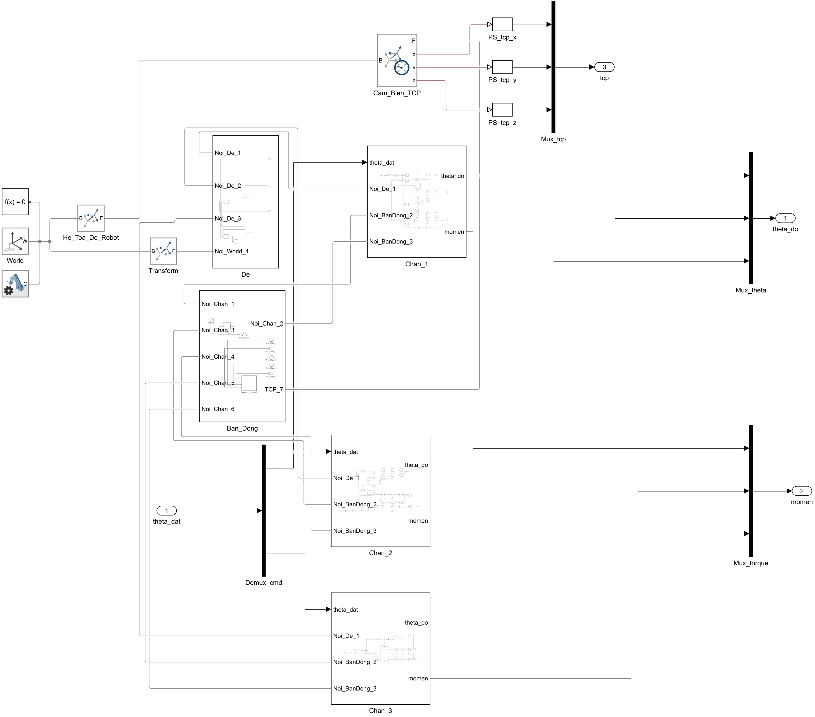
Khối | Chức Năng | Hình ảnh
World, MechanismConfiguration, Solver_Configuration | Khung tham chiếu gốc, trọng lực [0 0 −9.81], bộ giải Simscape | 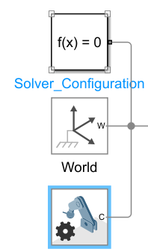
Transform | Đặt đế đúng vị trí so với World (lấy từ CAD) | 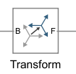
He_Toa_Do_Robot | Hệ tọa độ robot: gốc ở tâm đế, ngang cao độ trục động cơ, z hướng lên. Vị trí nghỉ là (0, 0, −431.4) mm | 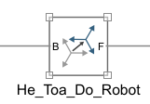
De | Phần cố định: tấm đế Ga_DinhMat, khung Khung, 3 gá động cơ Ga_Hybrid | 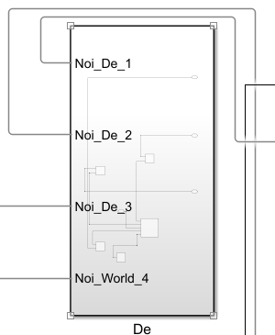
Chan_1, Chan_2, Chan_3 | 3 chân: động cơ, cánh tay, 2 thanh truyền, 4 khớp cầu (tương tự nhau) | 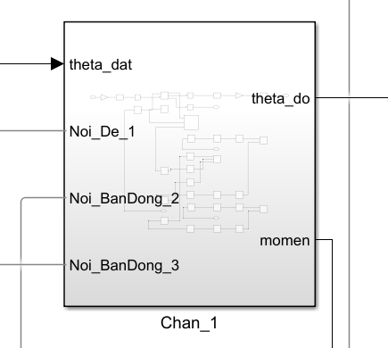
Ban_Dong | Bàn động Assem1 (có gá giác hút) + khung TCP ở tâm 6 bi | 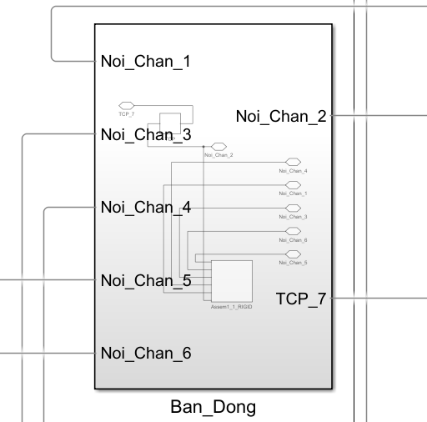
Cam_Bien_TCP, PS_tcp_x/y/z | Đo vị trí TCP thực trong hệ tọa độ robot, đổi sang tín hiệu Simulink | 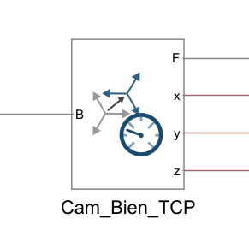
Demux_cmd, Mux_theta, Mux_torque, Mux_tcp | Tách vector θ cho 3 chân; gộp các kênh đầu ra thành vector
- Bên trong 1 chân (Chân_1):
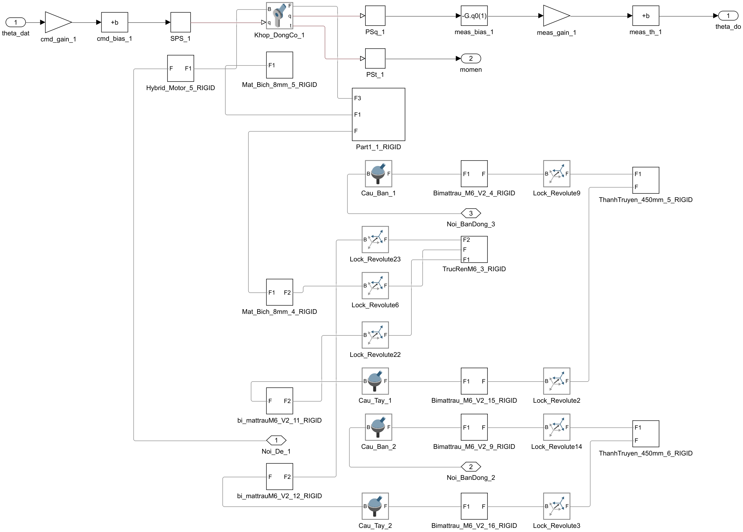

Khối | Chức năng | Hình ảnh
cmd_gain, cmd_bias | Đổi góc tay θ sang góc khớp q của Simscape theo hệ tọa độ quy ước (3.1) | 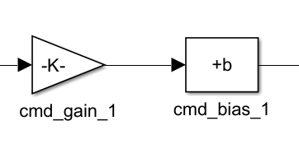
SPS | Đổi sang tín hiệu vật lý; lọc bậc 2, hằng số thời gian 5 ms, để có vận tốc và gia tốc đặt | 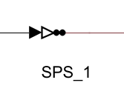
Khop_DongCo | Khớp động cơ ở chế độ Motion input: góc bị ép theo lệnh, Simscape tính mô-men cần (động lực học ngược) | 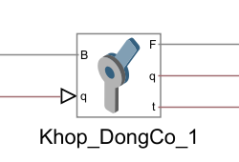
PSq, PSt | Đưa góc đo và mô-men ra tín hiệu Simulink | 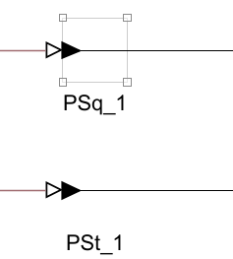
meas_bias, meas_gain, meas_th | Đổi góc khớp q về góc tay θ | 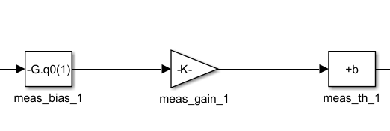
Hybrid_Motor, Part1, Mat_Bich, TrucRenM6, bi_mattrau | Động cơ, cánh tay trên, mặt bích, trục ren, bi: chi tiết CAD có hình dạng và khối lượng thật | 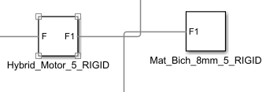
Lock_… | Khớp thừa đã khóa đúng góc CAD, biến cánh tay thành một vật cứng; giữ khoảng cách bi 68 mm | 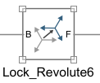
Cau_Tay_1, Cau_Tay_2, Cau_Ban_1, Cau_Ban_2 | Khớp cầu ở hai đầu mỗi thanh truyền | 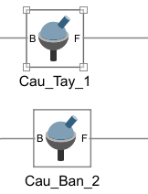
Bimattrau, ThanhTruyen | Ổ bi mắt trâu và 2 thanh truyền nhôm | 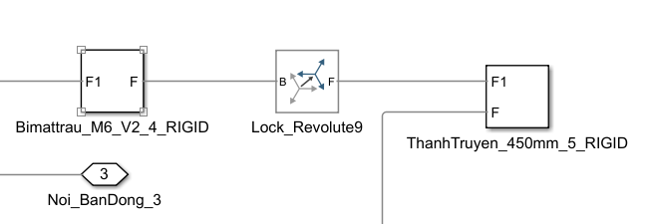

- Mô hình đông học dựa trên số liệu CAD và kết quả đo thực tế của Robot
  - Hệ tọa độ và quy ước
Hệ tọa độ robot có gốc O tại tâm đế, ở cao độ trục động cơ, trục z hướng lên, các trục song song với hệ World của CAD; gốc này nằm tại (−8.0; 63.9; 38.5) mm trong hệ World. Điểm công tác TCP là tâm của 6 bi trên bàn động; vị trí nghỉ là (0; 0; −431.4) mm. Góc tay θ là góc cánh tay trên so với phương ngang, dương khi cúi xuống. Góc khớp q trong Simscape liên hệ với θ theo:
q = q₀ + s·(θ − θ₀), q₀ = [−26.29; −39.23; −12.22]°, θ₀ = [38.17; 51.12; 24.11]°, s = −1 (3.1)
  - Xác định tham số hình học từ CAD
Do cơ cấu không đối xứng, các tham số được đo riêng cho từng chân bằng bộ giải động học KinematicsSolver của Simscape: mỗi động cơ được quay ±5° quanh tư thế CAD và ghi vị trí điểm giữa cặp bi ở đầu cánh tay. Ba điểm thu được nằm trên một đường tròn quanh trục động cơ; tâm đường tròn cho điểm F trên trục, pháp tuyến mặt phẳng cho hướng trục, bán kính là chiều dài cánh tay La. Gốc hệ tọa độ robot được chọn là điểm gần nhất tới ba mặt phẳng cánh tay theo bình phương tối thiểu. Các tham số được ghi tự động vào RobotDelta_Geometry.m (Bảng 3.1). Đo đạc trên robot thật xác nhận các kích thước trùng với CAD, kể cả sự không đối xứng của vị trí động cơ, nên robot thật dùng chính bộ tham số này.
Tham số | Chân 1 | Chân 2 | Chân 3
Tâm đế → trục động cơ R [mm] | 32.3 | 48.8 | 81.4
Hướng cánh tay φ [°] | 150 | 30 | −90
Cánh tay trên La [mm] | 194.2 | 194.2 | 194.2
Thanh truyền Lr, tâm bi – tâm bi [mm] | 374.2 | 374.2 | 374.2
Tâm bàn động → cặp bi r [mm] | 30.0 | 30.0 | 30.0
Khoảng cách 2 bi, tay / bàn [mm] | 68 / 68 | 68 / 68 | 68 / 68

  - Bài toán động học ngược
Điểm giữa cặp bi ở đầu cánh tay chân i phụ thuộc góc θ theo (3.2), trong đó e₁ là hướng ngang ra ngoài và e_z là hướng lên của mặt phẳng cánh tay:
Aᵢ(θ) = Fᵢ + La·(cos θ · e₁,ᵢ − sin θ · e_z,ᵢ) (3.2)
Với vị trí TCP p và vị trí cặp bi trên bàn động so với TCP là bᵢ, điều kiện độ dài thanh truyền là:
| Aᵢ(θ) − (p + bᵢ) | = Lr (3.3)
Khai triển (3.3) với w = Fᵢ − (p + bᵢ) được phương trình a·cos θ + b·sin θ = c, với a = 2La·(w·e₁), b = −2La·(w·e_z), c = Lr² − |w|² − La². Nghiệm giải tích:
θ = atan2(b, a) ± arccos( c / √(a² + b²) ) (3.4)
Dấu của nghiệm được chọn sao cho trùng tư thế CAD. Khi |c| > √(a² + b²), điểm nằm ngoài tầm với; hàm trả về cờ báo và góc được giới hạn tại biên. Phương pháp giải riêng từng chân không đòi hỏi robot đối xứng. (phương pháp đã trình bày rõ trong phần chương 2 cơ sở lý thuyết của đồ án)
  - Bài toán động học thuận
Với ba góc đo được, mỗi chân xác định một mặt cầu tâm Aᵢ(θᵢ) − bᵢ, bán kính Lr. Trừ phương trình mặt cầu thứ nhất cho hai mặt cầu còn lại được hai mặt phẳng; giao tuyến của chúng cắt mặt cầu thứ nhất tại hai điểm, nghiệm phía dưới là vị trí TCP. Động học thuận dùng để tính vị trí TCP từ góc đo trên robot thật.

  - Kiểm chứng
Động học ngược được kiểm chứng bằng cách đưa góc tính được vào KinematicsSolver của Simscape và so vị trí TCP thu được với vị trí đặt tại 8 điểm trong vùng làm việc: sai số 0.000 mm sau khi hiệu chỉnh hình bình hành (trước đó 0.33–0.81 mm). Kiểm tra vòng IK → FK tại 200 điểm ngẫu nhiên cho sai số cỡ 10⁻¹² m.
- Quy hoạch quỹ đạo
Quỹ đạo điểm công tác được sinh bởi hàm RobotDelta_Traj, dùng chung cho mô phỏng và robot thật để hai bên luôn có cùng tham chiếu.
Chế độ | Mô tả | Tham số chính
0 | Đứng yên tại vị trí nghỉ | Traj.home
1 | Đường tròn quanh vị trí nghỉ | Bán kính 60 mm, chu kỳ 2 s
2 | Gắp – đặt qua lại giữa A và B, có nhấc | A, B cách nhau 120 mm, nhấc 40 mm, chu kỳ 2 s
3 | Đi lần lượt qua danh sách điểm, có thời gian dừng | Danh sách điểm, thời gian mỗi đoạn, thời gian dừng
Thử nghiệm ban đầu cho thấy mô-men nhảy bậc tại điểm chuyển đoạn, do hàm tăng dần bậc 3 và đường nhấc dạng sin² có gia tốc khác 0 ở hai đầu. Với động cơ bước, bước nhảy mô-men dễ gây mất bước. Các đoạn quỹ đạo được thay bằng hàm có vận tốc và gia tốc bằng 0 ở hai đầu:
r(τ) = τ³·(10 − 15τ + 6τ²) (đoạn khởi động, τ ∈ [0, 1]) (4.1)
u(s) = s − sin(2πs) / 2π (đoạn di chuyển) (4.2)
h(s) = 64·s³·(1 − s)³ · h_max (đoạn nhấc) (4.3)
Sau khi thay, mô-men động cơ liên tục trên toàn quỹ đạo.
- Kết quả mô phỏng và phân tích
  - Bám quỹ đạo
Hình 5.1 và 5.2 là kết quả mô phỏng quỹ đạo tròn bán kính 60 mm, chu kỳ 2 s. Sai số TCP lớn nhất 1.89 mm, chủ yếu do bộ lọc góc đặt (hằng số thời gian 5 ms) gây trễ; với hằng số 20 ms sai số là 8.08 mm. Tốc độ khớp lớn nhất 25–31 °/s.

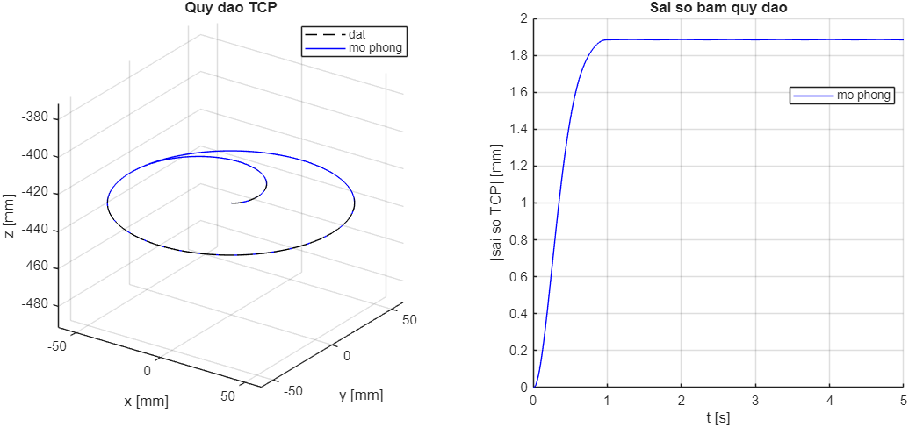
Hình 5.1. Quỹ đạo TCP đặt và mô phỏng (trái), sai số bám (phải) – quỹ đạo tròn R60 mm, 2 s/vòng
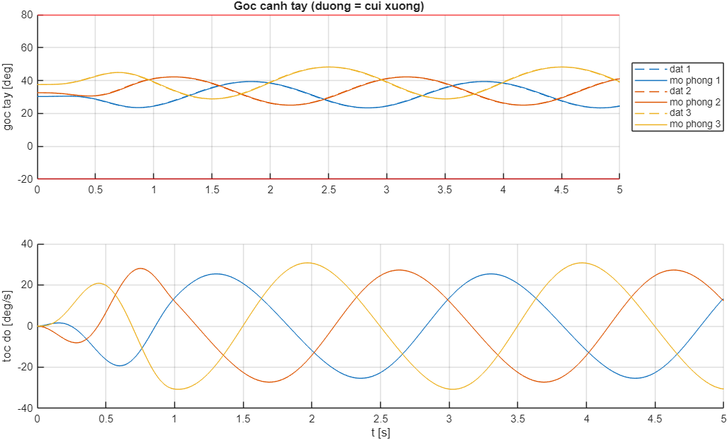

Hình 5.2. Góc và tốc độ 3 cánh tay – quỹ đạo tròn
  - Mô-men động cơ
Mô-men lớn nhất mỗi động cơ được tính cho ba kịch bản với hai loại vật liệu thanh truyền (Bảng 5.1, Hình 5.3). Đổi sang nhôm giảm mô-men cần khoảng 40%, nhưng khi nối trực tiếp, mô-men vẫn ngang mô-men giữ của động cơ NEMA17 thường gặp (khoảng 0.4–0.6 N·m, giá trị tham khảo). Mô-men trong mô hình là mức cần có với động cơ lý tưởng, cần so với đặc tính của động cơ và driver thực tế.
Bảng 5.1. Mô-men lớn nhất của động cơ 1 / 2 / 3 [N·m]
Kịch bản | Thanh thép | Thanh nhôm
Giữ yên tại vị trí nghỉ | 0.85 / 0.81 / 0.75 | 0.51 / 0.49 / 0.45
Đường tròn R60 mm, 2 s/vòng | 1.02 / 0.98 / 0.92 | 0.60 / 0.58 / 0.55
Gắp – đặt, 2 s/chu kỳ | 1.13 / 1.09 / 0.83 | 0.67 / 0.65 / 0.50
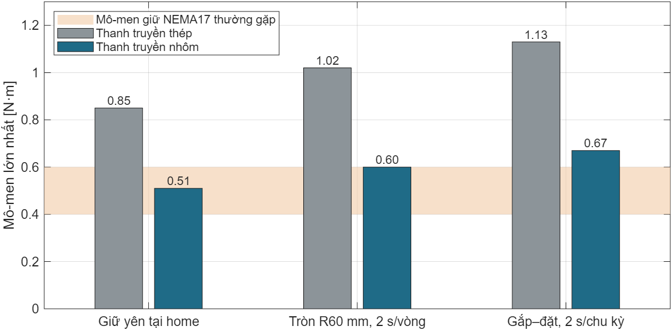
Hình 5.3. Mô-men lớn nhất theo kịch bản: thanh thép và thanh nhôm
  - Giới hạn làm việc
Ngoài tầm với và giới hạn góc tay, cơ cấu bị ràng buộc bởi góc nghiêng cho phép của bi mắt trâu M6 (giả thiết 13°, cần tra datasheet) và bởi góc giữa cánh tay và thanh truyền (giữ trong 20–160° để tránh kỳ dị). Góc nghiêng bi được tính theo (5.1), với d là trục chốt bi và r là hướng thanh truyền:
tilt = arcsin | d · r | (5.1)
Quét lưới 81 × 81 điểm ở ba cao độ cho thấy vùng làm việc an toàn là hình tròn bán kính khoảng 82 mm quanh tâm, tại z = −381, −431 và −481 mm; giới hạn chặt nhất là góc nghiêng bi (Hình 5.4). Trên quỹ đạo tròn, góc nghiêng bi lớn nhất 9.5°, góc tay – thanh truyền trong khoảng 82–87° (Hình 5.5).
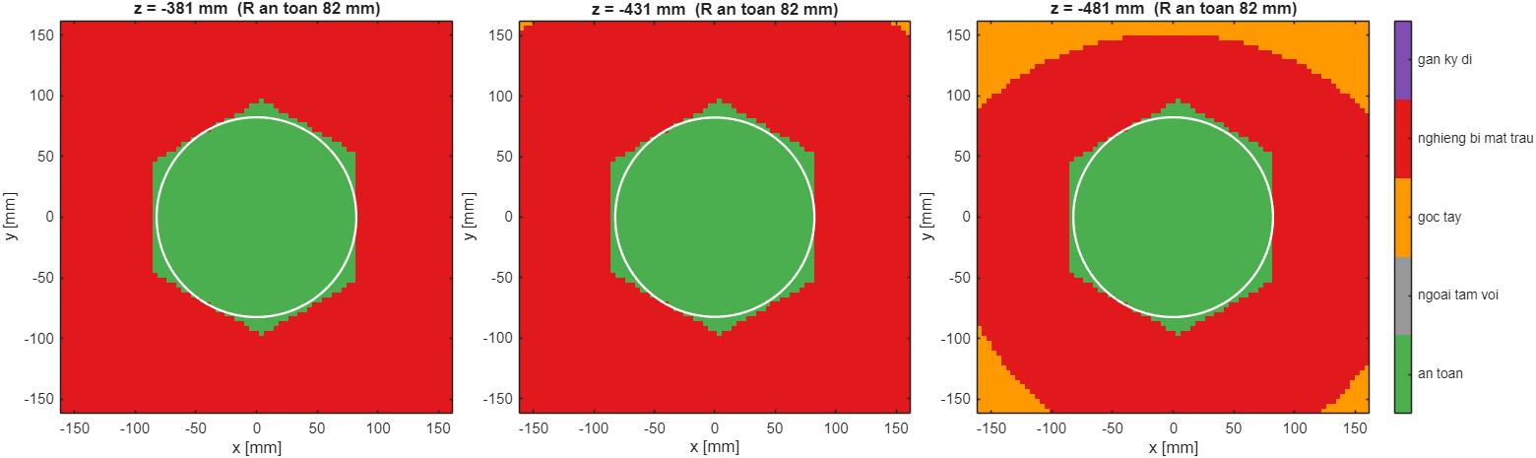
Hình 5.4. Vùng làm việc an toàn tại ba cao độ (xanh: an toàn; đỏ: vượt góc nghiêng bi)
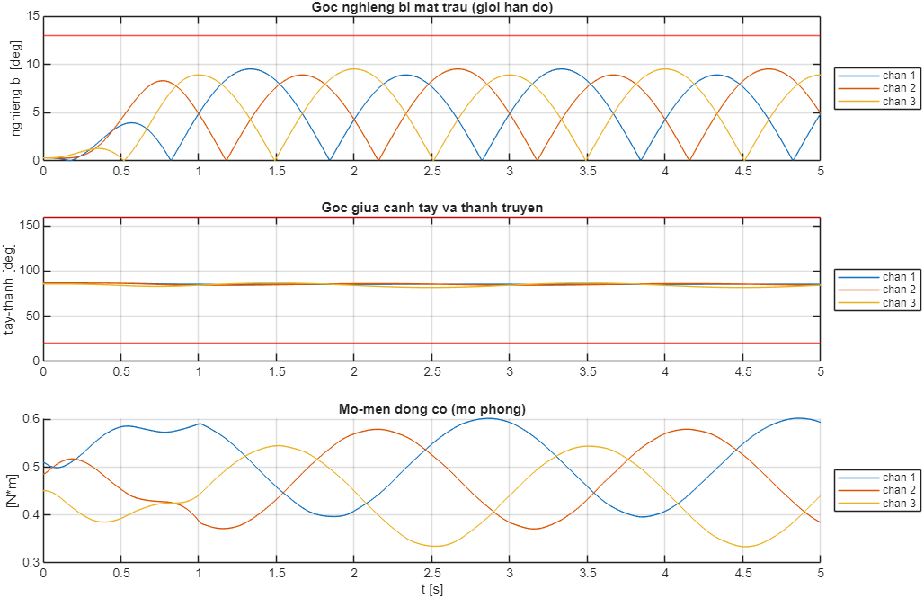
Hình 5.5. Góc nghiêng bi, góc tay – thanh truyền và mô-men trên quỹ đạo tròn
  - Độ phân giải và tần số xung
Với động cơ bước 200 bước/vòng, vi bước 1/16 và nối trực tiếp, mỗi vi bước tương ứng 0.1125°, làm TCP dịch chuyển 0.51–0.55 mm (8–9 mm cho mỗi bước đủ). Độ phân giải này thô so với yêu cầu gắp – đặt chính xác; nên dùng hộp số hoặc bộ truyền đai tỉ số 1:3–1:10. Tần số xung lớn nhất trên các quỹ đạo mẫu dưới 500 Hz, vi điều khiển thông dụng đáp ứng dễ dàng. (Đã có hộp số 1:10 nhưng chưa bổ sung vào mô phỏng vì cần đo tín hiệu encoder)

- Thiết kế hệ thống thực nghiệm
  - Kiến trúc phần mềm
Mỗi thí nghiệm được chạy bằng một lệnh exp_run qua cùng một chuỗi xử lý: sinh quỹ đạo → động học ngược → kiểm tra giới hạn (tầm với, góc tay, góc nghiêng bi, kỳ dị, tốc độ) → thực thi → lưu dữ liệu → vẽ và đánh giá. Bước thực thi có ba chế độ:
- dry: chỉ tạo và kiểm tra quỹ đạo khớp, xuất bảng lệnh lenh_khop.csv.
- sim: chạy trên mô hình Simscape, thu góc, mô-men và vị trí TCP.
- real: gửi quỹ đạo xuống robot qua cổng Serial và ghi góc đo; quỹ đạo vi phạm giới hạn bị chặn, không gửi xuống robot.
Mỗi lần chạy tạo một thư mục kết quả mang thời gian, tên thí nghiệm, chế độ chạy, gồm dữ liệu run.mat, bảng lệnh, các hình và báo cáo văn bản.
  - Kế hoạch thí nghiệm
Bước | Mục tiêu | Phương pháp | Tiêu chí
E0 | Phát hiện lỗi trước khi chạy máy | Kiểm tra offline: hình học, vùng làm việc, mô-men, file CAD | Không có cảnh báo nghiêm trọng
B1 | Hiệu chuẩn | Đo góc tay khi chạm công tắc home; khai báo giới hạn động cơ | Chạy lại E0 đạt
B2 | Duyệt quỹ đạo | Chạy chế độ dry rồi sim | Đạt giới hạn, mô-men dưới mức cho phép
E1 | Độ chính xác (AP) và độ lặp lại (RP) theo ISO 9283 | 5 điểm × 10 chu kỳ; bút chấm lên giấy; đo vết | RP ≤ 1 mm (đề xuất)
E2 | Sai số đường đi theo tốc độ | Vẽ đường tròn với chu kỳ 4, 2, 1 s | Vết không trôi qua các vòng
E3 | Chu kỳ gắp – đặt, tỉ lệ thành công | Giảm dần chu kỳ; bơm hút bật khi đi A → B | Về đúng home sau N chu kỳ
  - Giao thức truyền thông máy tính – vi điều khiển
Giao thức dạng văn bản ASCII, mỗi lệnh một dòng và vi điều khiển trả lời đúng một dòng (Bảng 6.2). Vi điều khiển giữ bộ đệm tối thiểu 32 điểm, mỗi chu kỳ nội suy lấy ra một điểm và đổi góc sang số bước theo bước = (θ − θ_home)·(bước/độ)·chiều. Máy tính gửi điểm khi bộ đệm còn chỗ và ghi lại trạng thái trả về. Giao thức đã được kiểm thử với một vi điều khiển giả lập: 301/301 điểm được thực thi đúng, kể cả 508 lần bộ đệm đầy; chưa thử với phần cứng thật.
Máy tính gửi | Ý nghĩa | Vi điều khiển trả
E 1 / E 0 | Bật / tắt driver | ok
H | Chạy về công tắc home | ok khi xong
T <ms> | Đặt chu kỳ nội suy | ok
P <θ1> <θ2> <θ3> <io> | Thêm một điểm vào bộ đệm | S <ms> <θ1> <θ2> <θ3> <chỗ trống>
? | Hỏi trạng thái | S <ms> <θ1> <θ2> <θ3> <chỗ trống>

- Tổ chức và quản lý dự án phần mềm
  - Cấu trúc thư mục
Thư mục | Nội dung | Dùng chung
models/ | Mô hình mô phỏng; import/: mô hình import gốc và dữ liệu smiData | Có
cad/ | export/: XML và 11 file STEP; solidworks/: Khung.STEP | Có
params/ | Thông số mô phỏng, quỹ đạo, vật liệu, giới hạn; hình học đo từ CAD | Có
lib/ | Hàm động học và quỹ đạo dùng chung | Có
experiments/ | Chạy, kiểm tra, phân tích thí nghiệm; tests/, hardware/ | Có
tools/ | Dựng mô hình, quản lý đường dẫn, kiểm tra CAD, đóng gói | Có
local/ | Cài đặt riêng từng máy: cổng COM, người dùng, thư mục dữ liệu | Không
data/ | Kết quả thí nghiệm | Tùy chọn
work/ | Bộ nhớ đệm Simulink | Không
  - Tính di động giữa các máy tính
- Loại bỏ mọi đường dẫn tuyệt đối trong mô hình: file CAD và file dữ liệu chỉ ghi tên, được tìm theo đường dẫn của project; mọi script xác định thư mục gốc từ vị trí của chính nó.
- Tách cài đặt riêng từng máy (cổng Serial, tên người dùng, thư mục dữ liệu) khỏi phần dùng chung.
- Script khởi động tự tạo thư mục, kiểm tra phiên bản MATLAB và toolbox khi mở project; mô hình tự thêm đường dẫn khi mở trực tiếp.
- Công cụ đóng gói dự án thành một file .mlproj; cấu hình sẵn .gitignore và .gitattributes cho Git.
- Đánh giá và hạn chế
Mô hình hiện tại đủ tin cậy để thiết kế quỹ đạo, tính mô-men và chuẩn bị thực nghiệm. Các hạn chế cần lưu ý:
- Động cơ trong mô hình là lý tưởng (góc bị ép theo lệnh), nên chưa mô phỏng mất bước, giới hạn mô-men hay đặc tính mô-men – tốc độ của động cơ bước.
- Mô hình chưa có va chạm và giới hạn khớp; các giới hạn chỉ được kiểm tra trong phần mềm thực nghiệm.
- Phần giao tiếp robot thật mới kiểm thử với vi điều khiển giả lập.
- Script dựng mô hình phụ thuộc tên khối do smimport sinh ra; khi thay đổi ràng buộc trong SolidWorks có thể phải cập nhật.
- Góc nghiêng cho phép của bi mắt trâu (13°) và giới hạn mô-men động cơ là giả thiết, cần xác nhận bằng datasheet.

- Kế hoạch giai đoạn tiếp theo
Công việc | Mục đích
Đo góc tay khi chạm công tắc home | Hiệu chuẩn firmware
Tra datasheet động cơ, driver, bi mắt trâu | Khai báo giới hạn mô-men, tốc độ, góc nghiêng
Chọn vi điều khiển, viết firmware theo giao thức | Chạy thực nghiệm
Thực hiện thí nghiệm E0 → E3 | Đánh giá độ chính xác, tốc độ, gắp – đặt
- Hoàn thành đóng gói phần mô phỏng, tìm hiểu thuật toán MPC cho Robot Delta, lên kế hoạch thiết kế phần cứng
- Link git:

